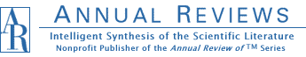
Annual Reviews
——全球唯一多学科领域权威综述期刊
Annual Reviews 出版社成立于1932年，是一家致力于向全球科学家提供高度概括、实用信息 的非营利性组织，专注于出版权威综述期刊。自1932年第一本期刊Annual Review of Biochemistry® 出版以来已有70多年的历史。Annual Reviews的期刊涉及生物医学、自然科学、农学和社会科学领域 的46个不同学科。 Annual Reviews邀请各学科领域最权威、顶尖的科学家撰写综述，回顾本学科最前沿的进展， 为科学研究提供方向性指导。Annual Reviews文章的半衰期显著长于一次文献。 Annual Reviews系列期刊是引证率最高的科学出版物，几乎所有期刊在其相应领域均排名前十。在Thomson Reuters发布的2010年JCR报告中，有16种Annual Reviews期刊在其相应学科中 排名第一。 Annual Reviews数据库提供全部文章的PDF格式全文，最早可回溯到1932年，并且提供对参 考文献的便捷链接，方便用户查看相关文献。
为使用户获取其高品质的综述文献、享受更方便和多样化的服务，Annual Reviews开发了基于网络的数据库平台（如图）。
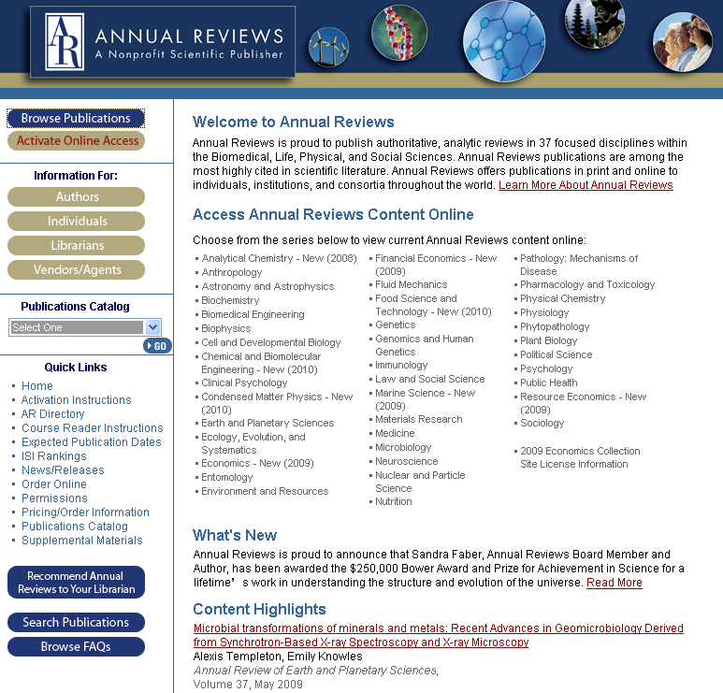
 数据完整 所有期刊的PDF全文均可回溯到创刊年；
 优先获取 网络平台可先于纸本获取最新出版的文章；
 个人收藏夹 收藏用户喜爱的文章，随时管理和使用；
 文章推荐 系统按照每个用户的个性化服务注册信息，自动推荐其可能感兴趣的文章；
 定制服务 用户可以通过电子邮件定制最新出版内容。

更多信息请访问：http://www.annualreviews.org/

